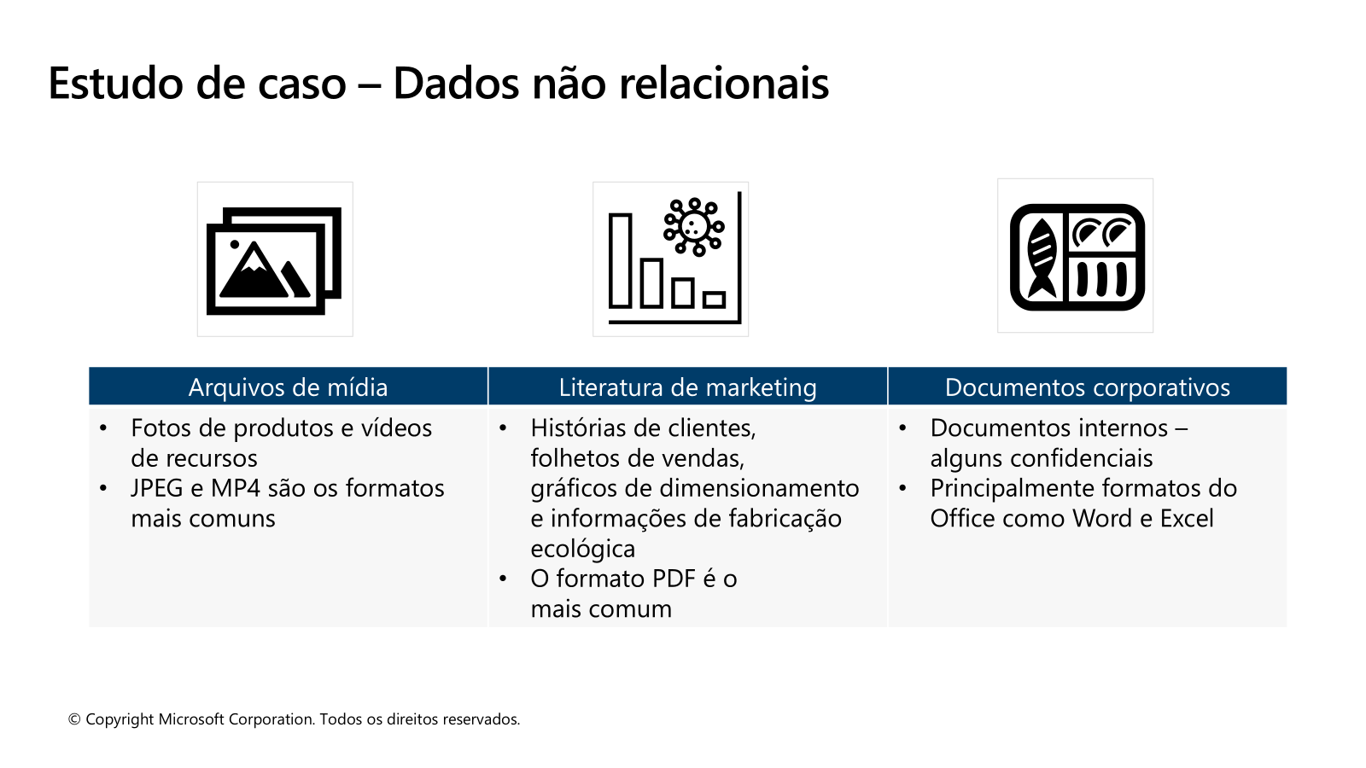

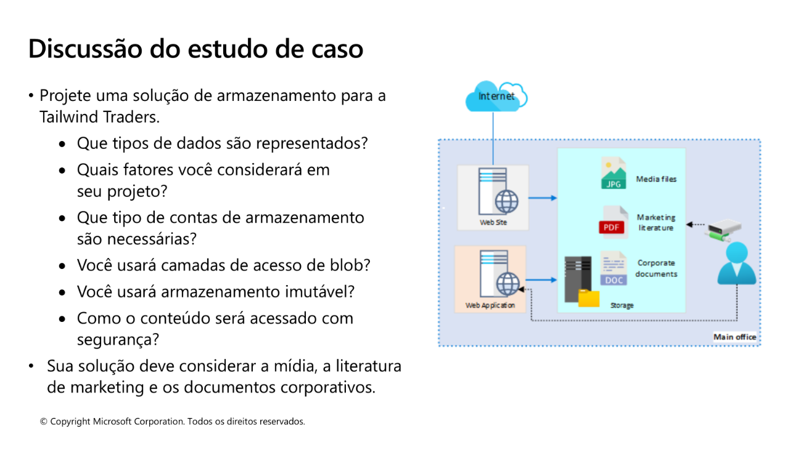

Entendendo o Cenário: Tailwind Traders
Primeiro, vamos resumir o que a empresa precisa armazenar:
- Arquivos de Mídia: Fotos (JPEG) e vídeos (MP4) de produtos. Estes são acessados publicamente através do site da empresa.
- Literatura de Marketing: Histórias de clientes, folhetos de vendas e gráficos (PDF). Também são acessados publicamente pelo site.
- Documentos Corporativos: Documentos internos e confidenciais (Word, Excel). Devem ser acessados apenas por funcionários do escritório principal, de forma segura.
O desafio é: Como projetar uma solução de armazenamento no Azure que atenda a essas três necessidades distintas de forma eficiente, segura e com bom custo-benefício?

Passo 1: Que tipos de dados são representados?
Esta pergunta nos ajuda a categorizar os dados para escolher o serviço de armazenamento correto.
- O que são: A imagem já nos dá a resposta. Temos três categorias de dados:
  - Mídia: Imagens e vídeos.
  - Marketing: Documentos PDF.
  - Corporativos: Documentos de Office (Word, Excel).
- Conceito-chave: Todos esses são exemplos de dados não estruturados ou, mais especificamente, dados de blob (Binary Large Object). Eles não se encaixam em tabelas com linhas e colunas como um banco de dados tradicional (relacional). São apenas "arquivos".
- Ferramenta Sugerida: O serviço principal do Azure para esse tipo de dado é o Azure Blob Storage. Ele é projetado para armazenar grandes volumes de dados não estruturados de forma econômica.
Passo 2: Quais fatores você considerará em seu projeto?
Aqui é onde o trabalho de um arquiteto começa. Não basta apenas escolher um serviço; é preciso pensar em como usá-lo.
- Fatores Essenciais:
  - Segurança: Como garantir que os documentos corporativos confidenciais não sejam acessados pela internet, enquanto os de mídia e marketing sejam?
  - Desempenho e Acesso: Os arquivos de mídia no site precisam carregar rapidamente para os clientes em qualquer lugar do mundo. O acesso aos documentos internos pode ter uma latência um pouco maior.
  - Custo: Como otimizar os custos? Dados acessados com menos frequência podem ser armazenados de forma mais barata.
  - Disponibilidade e Redundância: O que acontece se um data center do Azure falhar? A empresa precisa continuar operando? Precisamos de cópias dos dados?
  - Gerenciamento: Como organizar os arquivos para que seja fácil encontrá-los e aplicar políticas diferentes a cada tipo?
Passo 3: Que tipo de contas de armazenamento são necessárias?
Com base nos fatores acima, percebemos que não podemos tratar todos os dados da mesma forma. Uma única "pasta" para tudo não funcionaria.
- Conceito-chave: Uma Conta de Armazenamento (Storage Account) no Azure é o recurso de nível superior que agrupa seus serviços de armazenamento (Blob, Files, Queues, Tables). Podemos criar uma ou várias, dependendo da necessidade de isolamento e configuração.
- Solução Proposta: A melhor prática aqui é usar contêineres diferentes dentro de uma única Conta de Armazenamento para separar os dados. Isso simplifica o gerenciamento.
  - Contêiner 1: media
    - Acesso Público: Anônimo (qualquer pessoa com o link pode ver).
    - Conteúdo: Arquivos JPG e MP4.
  - Contêiner 2: marketing
    - Acesso Público: Anônimo.
    - Conteúdo: Arquivos PDF.
  - Contêiner 3: corporate
    - Acesso Privado: Nenhum acesso público. O acesso será restrito e controlado.
    - Conteúdo: Arquivos DOCX e XLSX.
- Ferramenta Sugerida: Azure Storage Account, tipo Standard General-purpose v2. Este é o tipo de conta mais moderno e flexível, que nos dá acesso a todas as funcionalidades que precisaremos, como as camadas de acesso.
Passo 4: Você usará camadas de acesso de blob (Access Tiers)?
Esta pergunta foca diretamente na otimização de custos.
- Conceito-chave: O Azure Blob Storage oferece diferentes camadas de acesso com preços variados:
  - Hot (Quente): Otimizada para dados acessados com frequência. Custo de armazenamento mais alto, custo de acesso mais baixo.
  - Cool (Fria): Para dados acessados com pouca frequência (armazenados por pelo menos 30 dias). Custo de armazenamento mais baixo, custo de acesso mais alto.
  - Archive (Arquivo Morto): Para dados raramente acessados, como backups de longo prazo (armazenados por pelo menos 180 dias). É extremamente barato para armazenar, mas caro e lento para acessar (pode levar horas).
- Solução Proposta:
  - Contêineres media e marketing: Devem usar a camada Hot. Esses arquivos são acessados constantemente pelos visitantes do site, então precisamos de acesso rápido.
  - Contêiner corporate: Pode ser um misto. Documentos ativos do dia a dia ficariam na camada Hot. Documentos mais antigos, que precisam ser guardados por conformidade mas não são usados, poderiam ser movidos para a camada Cool ou até Archive automaticamente usando políticas de ciclo de vida.
- Ferramenta Sugerida: Políticas de Gerenciamento do Ciclo de Vida (Lifecycle Management) dentro da Conta de Armazenamento. Você pode criar uma regra como: "Se um blob no contêiner corporate não for modificado por 90 dias, mova-o para a camada Cool. Se não for modificado por 365 dias, mova-o para a camada Archive."
Passo 5: Você usará armazenamento imutável?
Esta é uma pergunta sobre conformidade e proteção de dados.
- Conceito-chave: Armazenamento Imutável (Immutable Storage) impede que os dados sejam modificados ou excluídos por um determinado período. É uma política "Write-Once, Read-Many" (WORM).
- Solução Proposta:
  - Mídia e Marketing: Provavelmente não. Esses arquivos podem ser atualizados ou substituídos.
  - Documentos Corporativos: Talvez. Se a Tailwind Traders tiver requisitos legais ou regulatórios para reter certos documentos (contratos, registros financeiros) em seu estado original por um período específico, o armazenamento imutável seria uma excelente solução para garantir que ninguém (nem mesmo um administrador) possa apagar ou alterar esses arquivos.
Passo 6: Como o conteúdo será acessado com segurança?
Esta é a pergunta mais crítica e une todo o projeto.
- Acesso Público (Mídia e Marketing):
  - Desafio: Servir arquivos para um site global de forma rápida e segura.
  - Solução:
    - Configurar os contêineres media e marketing para permitir acesso público anônimo.
    - Melhor Prática: Colocar uma CDN (Content Delivery Network) do Azure na frente do Blob Storage. A CDN copia (faz cache) seus arquivos para servidores em todo o mundo. Quando um usuário no Japão acessar uma imagem, ele a receberá de um servidor próximo no Japão, em vez de buscar no data center principal do Azure (que pode estar nos EUA ou Europa). Isso resulta em um carregamento muito mais rápido do site.
- Acesso Privado (Documentos Corporativos):
  - Desafio: Garantir que apenas funcionários autorizados, de dentro da rede do escritório, possam acessar os arquivos.
  - Solução (Múltiplas Camadas de Segurança):
    - Nível da Rede: Usar um Ponto de Extremidade Privado (Private Endpoint) para a Conta de Armazenamento. Isso dá à sua conta de armazenamento um endereço IP privado dentro da sua rede virtual do Azure (VNet), removendo-a completamente da internet pública. O tráfego entre o escritório e o armazenamento acontece pela rede segura da Microsoft, não pela internet.
    - Nível de Autenticação: Os funcionários usarão suas credenciais do Azure Active Directory (Azure AD) para se autenticar.
    - Nível de Autorização: Usar o Controle de Acesso Baseado em Função (RBAC) para definir quem pode fazer o quê. Por exemplo, a equipe de RH pode ter permissão de leitura e escrita na pasta RH dentro do contêiner corporate, enquanto a equipe de finanças só pode ler.

Resumo da Solução Final
Categoria de Dados | Serviço Azure | Contêiner | Camada de Acesso | Mecanismo de Acesso | Segurança
Arquivos de Mídia | Azure Blob Storage | media | Hot | Azure CDN | Acesso público anônimo
Lit. de Marketing | Azure Blob Storage | marketing | Hot | Azure CDN | Acesso público anônimo
Docs. Corporativos | Azure Blob Storage | corporate | Hot/Cool/Archive | Acesso direto da rede | Private Endpoint + Azure AD + RBAC

